MOTIVAÇÃO

Motivação é um estado de disposição positiva para realizar ações que levem a um objetivo. É acreditar que é possível alcançar o que deseja e investir energia mental e física nesse projeto. Quando estamos motivados, conseguimos utilizar plenamente nossas habilidades, nos tornamos mais criativos e conseguimos superar obstáculos. É, portanto, uma caraterística importante para o sucesso em qualquer carreira.

Estudar remotamente requer uma dose maior de motivação, já que exige de nós mais autonomia, disciplina, concentração, responsabilidade.

Por isso, todos os dias, ao final das aulas, valorize o que você conseguiu realizar e se gratifique com um elogio. VOCÊ MERECE!

DIA 03 DE JUNHO DE 2020 - 3ª SÉRIE EM - TURMA A

Que a troca de energia entre você e seus professores seja muito positiva!

►1ª AULA: 13h -13:55’ - PRODUÇÃO TEXTUAL

Produza o texto e envie pelo Classrom para o coordenador Betower Morais.
Se não puder imprimir a folha de redação, utilize uma folha do caderno de produção textual do ano passado ou mesmo uma folha pautada comum. Envie até o dia 05-05.
- MUITO IMPORTANTE: Um dos objetivos dos laboratórios de redação é treinar você para produzir texto dentro de um tempo determinado. No ENEM, costuma-se reservar pouco mais de uma hora para a produção. Por isso, mesmo em casa, você deve tentar produzir seu texto durante a aula, sem interrupções.

Colégio Nunes Moraes
3º ANO EM – LABORATÓRIO DE REDAÇÃO - O3/06/2020

PROPOSTA 03 DO PERÍODO REMOTO

A partir da leitura dos textos motivadores e com base nos conhecimentos construídos ao longo de sua formação, redija texto dissertativo-argumentativo em modalidade escrita formal da língua portuguesa sobre o tema “Os perigos das Fake News na era da informação”, apresentando proposta de intervenção que respeite os direitos humanos. Selecione, organize e relacione, de forma coerente e coesa, argumentos e fatos para defesa de seu ponto de vista.

TEXTO I

FAKE NEWS SÃO NOTÍCIAS FALSAS, MAS QUE APARENTAM SER VERDADEIRAS.

Não é uma piada, uma obra de ficção ou uma peça lúdica, mas sim uma mentira revestida de artifícios que lhe conferem aparência de verdade.
Fake news não é uma novidade na sociedade, mas a escala em que pode ser produzida e difundida é que a eleva em nova categoria, poluindo e colocando em xeque todas as demais notícias, afinal, como descobrir a falsidade de uma notícia?
No geral não é tão fácil descobrir uma notícia falsa, pois há a criação de um novo “mercado” com as empresas que produzem e disseminam Fake News constituindo verdadeiras indústrias que “caçam” cliques a qualquer custo, se utilizando de todos os recursos disponíveis para envolver inúmeras pessoas que sequer sabem que estão sendo utilizadas como peça chave dessa difusão.
Infelizmente é muito comum o uso das primeiras vítimas como uma espécie de elo para compor uma corrente difusora das Fake News. Assim, aquelas pessoas que de boa-fé acreditaram estar em contato com uma verdadeira notícia, passam – ainda que sem perceber – a colaborar com a disseminação e difusão dessas notícias falsas.
Mas não é impossível detectá-las e combatê-las, há técnicas e cuidados que colaboram para mudar este cenário, sendo a educação digital uma ferramenta para fortalecer ainda mais a liberdade de expressão e o uso democrático da internet.

Disponível em: http://portal.mackenzie.br/fakenews/noticias/arquivo/artigo/o-que-e-fake-news/ Acesso em 26 outubro 2017

TEXTO II

As notícias falsas divulgadas pela internet (fake news) foram tema da palestra do o professor Walter Capanema, coordenador-geral dos cursos de Direito Eletrônico da Escola de Magistratura do Estado do Rio de Janeiro (Emerj), nesta quarta-feira, dia 14, no auditório desembargador Roberto Leite Ventura. […]
O professor mostrou fotos manipuladas por aplicativos e imagens falsas, como uma rachadura na ponte Rio-Niterói. Capanema alertou que provocar alarme produzindo pânico está previsto no artigo 41 da lei das Contravenções Penais.
“Se a pessoa cria um perigo, manda uma mensagem que provoca alarme, ela pode ser conduzida ao juizado especial, possivelmente vai ser processada e pode responder pelo artigo 41 da Lei das Contravenções Penais”, alertou Walter Capanema.
Capanema destacou ainda que as fake news podem levar o autor a responder por questões de responsabilidade civil, calúnia, injúria, difamação e até incitação ao homicídio, como o caso que aconteceu em 2014, no Guarujá, no litoral paulista, com a dona de casa Fabiane Maria de Jesus, espancada até a morte por moradores da cidade, depois da divulgação de boatos de envolvimento em rituais de magia negra com crianças.
https://tj-rj.jusbrasil.com.br/noticias/469196219/encontro-de-especialistas-na-emerj-debate-fake-news Acesso em 26 outubro 2017

TEXTO III
PROJETO DE LEI Nº , DE 2017 (Do Sr. Luiz Carlos Hauly)
Dispõe sobre a tipificação criminal da divulgação ou compartilhamento de informação falsa ou incompleta na rede mundial de computadores e dá outras providências.
JUSTIFICATIVA
A rápida disseminação de informações pela internet tem sido um campo fértil para a proliferação de notícias falsas ou incompletas.
Atos desta natureza causam sérios prejuízos, muitas vezes irreparáveis, tanto para pessoas físicas ou jurídicas, as quais não têm garantido o direito de defesa sobre os fatos falsamente divulgados.
A presente medida tipifica penalmente o ato de divulgar ou compartilhar notícia falsa na rede mundial de computadores, de modo a combater esta prática nefasta.
Assim, contamos com o apoio dos nobres parlamentares à presente proposição.
- Sala das Sessões, 1º de fevereiro de 2017.

DEPUTADO LUIZ CARLOS HAULY
PSDB-PR
http://www.camara.gov.br/proposicoesWeb/prop_mostrarintegra;jsessionid=03D41E8B902E935F8C5C2F228D635FC2.proposicoesWebExterno1?codteor=1522471&filename=PL+6812/2017 Acesso em 26 outubro 2017

TEXTO IV
- http://www.unafisconacional.org.br/default.aspx?section=11&articleId=8326

- 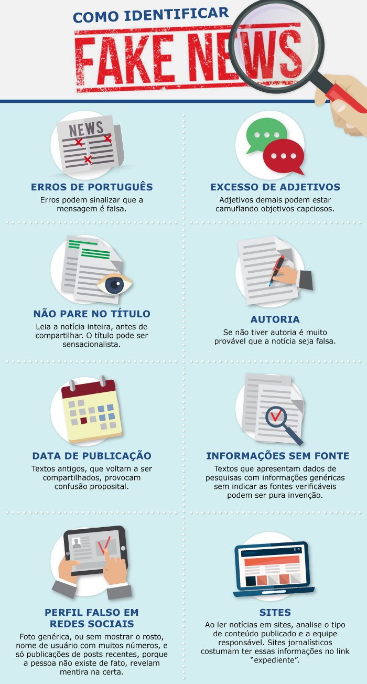

►2ª AULA: 13:55’-14:50’ - MATEMÁTICA 1 – PROFESSOR BETOWER MORAIS
ASSUNTO: PORCENTAGEM I – DEFINIÇÃO – AULA 11 – MATEMÁTICA 1

ORIENTAÇÕES
1 – Assista a vídeo aula pelo link :
https://youtu.be/28jZPxUjuLU

2 – Como atividade de sala, resolva as questões 02 e 05 das atividades propostas da página 12.
Envie foto da atividade realizada para FLY NUNES MORAES. Escreva a matéria, seu nome e seu número em cada página.

►3ª AULA: 14:50’-15:45’ - BIOLOGIA 2 - PROFESSOR DONISETHI LÉLIS
FRENTE 1 - AULA Nº 09 – CÓDIGO GENÉTICO E SÍNTESE PROTEICA

1- Acessar o link do meet a ser enviado no início de sua aula. Acompanhar pelo meet a aula do Prof.Donisethi.
Caso você não consiga acessar a aula pelo google meet, comunique-se com a coordenação, assista à videoaula no link abaixo e realize os passos seguintes.

https://youtu.be/kSo5AVYCkeM

2- Faça as questões Atividades para sala 1,2,3 e 4 da página 6.
Anote suas dúvidas para serem solucionadas no Tira-dúvidas.
Os comentários das questões serão enviados pelo professor Donisethi no final da aula para dar um suporte maior.
Envie foto da atividade realizada para FLY NUNES MORAES. Escreva a matéria, seu nome e seu número em cada página.

3- Tira-dúvidas da aula.

4 – Tarefa de casa: atividades propostas de 1 a 10 das páginas 06,07 e 08.
Obs: as dúvidas serão retiradas na aula seguinte a pedidos!!!

►INTERVALO: 15:45’-16:10’

►4ª AULA: 16:10’-17:05’ - GRAMÁTICA – PROFESSOR FLADIMIR CASTRO
AULA 10 - PRONOMES DO CASO RETO, DEMONSTRATIVOS E POSSESSIVOS

Passo 1: Acesso ao Meet pelo link:
3º ano A: https://meet.google.com/tmr-arem-thz
3º ano B: https://meet.google.com/xbr-yvjb-vth

A parte conteudística da aula será feita via MEET. (entre 25 e 30 minutos)

Caso você não consiga acessar a aula pelo google meet, comunique-se com a coordenação, assista à videoaula no link abaixo e realize os passos seguintes.

https://www.youtube.com/watch?v=jjdIhHdl9wc&list=PL0MlWarTr_1bLkreCKi8KtfVB3k4YEDuV&index=142.
Assista dos dois ao 29 minutos do vídeo.

Passo 02: Fazer questões do bloco “Atividade de Sala” página 6, questões 1 a 4. (15 e 20 minutos)
Envie foto da atividade realizada para FLY NUNES MORAES. Escreva a matéria, seu nome e seu número em cada página.

Passo 03: Correção da atividade via WhatsApp (gabarito e comentários)

Passo 04: ATIVIDADE DE CASA: Responder às questões do bloco “Atividades Propostas”, questões 1, 3, 5, 7 e 9 das páginas 7 e 8.

►5ª AULA: 17:05’ – 18:00’ - BIOLOGIA 2 - PROFESSOR DONISETHI LÉLIS
FRENTE 2 – AULA 8 - HISTOLOGIA ANIMAL – TECIDO CONJUNTIVO I: CÉLULA E MATRIZ; ADIPOSO.

1- Acessar o link do meet a ser enviado no início de sua aula. Acompanhar pelo meet a aula do Prof. Donisethi.
Caso você não consiga acessar a aula pelo google meet, comunique-se com a coordenação, assista à videoaula no link abaixo e realize os passos seguintes.

https://youtu.be/Eg1v6S1djrw

2- Faça as questões Atividades para sala 1,2,3 e 4 da página 70. Anote suas dúvidas para serem solucionadas no 3º momento da aula.
Envie foto da atividade realizada para FLY NUNES MORAES. Escreva a matéria, seu nome e seu número em cada página.

Os comentários das questões serão enviados pelo professor Donisethi no final da aula para dar um suporte maior.
3- Tira-dúvidas da aula.
4 – Tarefa de casa: atividades propostas de 1 a 10 das páginas 70,71 e 72.
Obs: as dúvidas serão retiradas na aula seguinte a pedidos!!!

►6ª AULA: 18:00’ - 18:55’ - BIOLOGIA 1 - PROFESSOR GONZAGA MARTINS
FRENTE 3 –AULA 09 – HISTOLOGIA VEGETAL – OS TECIDOS PERMAMANENTES I – Sistema de revestimento
Passo 1 – Realize a leitura da teoria proposta ao longo do capítulo (páginas 74 a 76).
Passo 2 – Explicação do conteúdo neste link: https://meet.google.com/ O código será fornecido na hora da aula.
Caso você não consiga acessar a aula pelo google meet, comunique-se com a coordenação, assista à videoaula no link abaixo e realize os passos seguintes.
https://youtu.be/UR5hnjMnWUg

Passo 3 - Tarefa de classe: Realize os exercícios 1 a 4 da seção "Atividades para Sala" (páginas 76 e 77)
Envie foto da atividade realizada para FLY NUNES MORAES. Escreva a matéria, seu nome e seu número em cada página.

Passo 4 – Tarefa de casa: Realize os exercícios 1 a 7 da seção "Atividades Propostas" (página 77)

VOCÊ DEU SEU MELHOR. PARABÉNS!

